СОДЕРЖАНИЕ
ВВЕДЕНИЕ 2
1. Обзор современного состояния интерфейсов для цифровых пространств саморефлексии и личной организации 5
2. Технологические подходы и методы создания интуитивных, иммерсивных пользовательских решений 13
3. Выработка требований и концептуальных характеристик эффективных интерфейсов для личностного развития 20
ЗАКЛЮЧЕНИЕ 25
СПИСОК ИСПОЛЬЗОВАННЫХ ИСТОЧНИКОВ 27

ВВЕДЕНИЕ
В современном мире информационных технологий и постоянного цифрового взаимодействия человек сталкивается с необходимостью поиска новых способов повышения эффективности личностного развития, саморефлексии и организации времени. Традиционные методы ведения дневников, планировщиков и других инструментов зачастую оказываются недостаточно гибкими и интуитивными, что негативно сказывается на мотивации пользователей и их способности к регулярному использованию таких систем. В связи с этим актуальной становится задача создания новых пользовательских интерфейсов, которые бы объединяли в себе простоту, интуитивность и иммерсивность, способствуя глубокому вовлечению и развитию личности через цифровое пространство.
Актуальность данного исследования определяется быстро растущей ролью информационных технологий в повседневной жизни человека. В эпоху цифровизации у каждого человека появляется доступ к огромному количеству данных, приложений и платформ, предназначенных для самопознания, развития и организации времени. Однако большинство существующих решений зачастую страдают от недостаточной интуитивности, сложности интерфейса и недостаточной эмоциональной привлекательности. В результате этого пользователи теряют интерес, не достигают желаемых результатов, а процессы саморефлексии и личной организации превращаются в рутину, что существенно снижает их эффективность. В связи с этим возникает необходимость разработки новых подходов и решений, которые бы сочетали технологическую инновационность с человеческими психологическими особенностями, создавая комфортную среду для саморазвития и духовного роста.
Интерактивные среды, основанные на современных технологиях, таких как виртуальная реальность (VR), дополненная реальность (AR), искусственный интеллект (ИИ) и сенсорные интерфейсы, открывают новые горизонты для разработки персонализированных и эмоционально насыщенных платформ. Эти технологии позволяют не только повысить удобство взаимодействия, но и создать ощущение присутствия, погружая пользователя в специально созданные цифровые пространства, способные стимулировать саморефлексию, мотивацию и осознанное развитие. Важным аспектом таких решений является их способность адаптироваться под индивидуальные потребности и психологический статус каждого пользователя, обеспечивая максимально комфортные условия для работы над собой.
Современные исследования в области дизайна пользовательских интерфейсов указывают на необходимость сочетания нескольких ключевых подходов: минимализм и простота навигации, визуальная привлекательность, эмоциональный аспект, а также высокий уровень персонализации. Именно эти параметры способствуют формированию доверия к системе, повышают уровень вовлеченности и обеспечивают устойчивое использование платформы в долгосрочной перспективе. Важным аспектом является также интеграция элементов геймификации и социального взаимодействия, которые позволяют сделать процесс саморефлексии более увлекательным и мотивирующим, а также поддерживать связь с сообществом единомышленников.
Целью данной научно-исследовательской работы является разработка концепции и прототипа интуитивного и иммерсивного пользовательского интерфейса для цифрового пространства, предназначенного для поддержки процессов саморефлексии и личной организации. В рамках исследования планируется анализ существующих решений, определение ключевых характеристик эффективных интерфейсов и создание модели, которая обеспечит комфортное, увлекательное и персонализированное взаимодействие пользователя с системой. Практическая значимость работы заключается в том, что созданные на основе исследования принципы и прототипы смогут быть внедрены в реальные цифровые платформы, способствуя повышению мотивации, эффективности и осознанности пользователей в их процессе личностного развития.
В конечном итоге, разработка таких решений имеет потенциал значительно изменить подходы к саморефлексии и личной организации, сделав их более доступными, привлекательными и результативными. В условиях быстрого развития технологий и увеличения роли цифровых решений для психического и эмоционального здоровья, данное исследование актуально и перспективно, поскольку оно способствует созданию новых инструментов для гармоничного и осознанного образа жизни современного человека.

1. Обзор современного состояния интерфейсов для цифровых пространств саморефлексии и личной организации
Современное состояние интерфейсов, предназначенных для поддержки процессов саморефлексии, эмоциональной регуляции, личной организации и внутренней работы человека в цифровых средах, характеризуется высокой степенью технологической насыщенности, многообразием и высокой степенью персонализации. В условиях быстрого развития информационных технологий, внедрения мультимедийных, интерактивных, иммерсивных и аналитических решений появляется все больше систем, которые объединяют психологические подходы и достижения в области технологий для повышения эффективности внутренней работы.
Эти системы охватывают широкий спектр функций: от ведения дневников, анализа настроения, визуализации целей, до использования элементов дополненной и виртуальной реальности, геймификации, искусственного интеллекта и биометрических датчиков. Важной тенденцией является создание максимально интуитивных, эмоционально насыщенных интерфейсов, способных не только фиксировать внутренний опыт, но и активно воздействовать на него, стимулируя развитие самосознания, мотивации, устойчивых привычек и эмоциональной грамотности.
Современные решения активно используют мультимедийные компоненты, адаптивный дизайн, интеграцию с социальными платформами, возможностями анализа данных и искусственного интеллекта для создания максимально персонализированного, эффектного и удобного пользовательского опыта.
Одним из наиболее популярных решений в области внутренней работы является мобильное приложение Reflectly.
Пример представлен на рисунке 1.
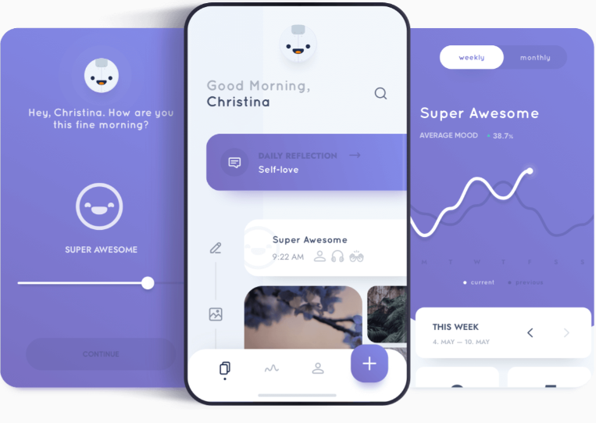
Рисунок 1 – Функционал приложения Reflectly

Это приложение предназначено для ведения личных дневников, анализа эмоциональных состояний и развития навыков саморефлексии. Интерфейс Reflectly выполнен в минималистическом стиле с использованием ярких, приятных глазу цветов и мягких анимаций, что способствует созданию комфортной среды для ежедневного использования.
Пользователь вводит свои мысли, чувства, события или переживания, а система автоматически фиксирует настроение, используя алгоритмы анализа текста, тональности и эмоциональной окраски. В дальнейшем система строит графики, диаграммы и таймлайны, показывающие динамику эмоциональных состояний, выявляет паттерны и связи между событиями и внутренним состоянием. Такой визуальный подход делает внутренний опыт более структурированным и осмысленным, повышая мотивацию продолжать практики.
В Reflectly реализована система напоминаний, цитат и подсказок, что способствует формированию привычки к регулярной рефлексии. Визуальные элементы, такие как прогресс-таблицы, диаграммы настроений и таймлайны, создают ощущение контроля и прогресса, что стимулирует дальнейшее использование.
Другой важный пример — платформа Jour, которая выделяется своей ориентацией на визуализацию целей и использованием технологий дополненной реальности (AR). В Jour пользователь создает виртуальные модели своих целей, которые затем размещаются в реальном пространстве через смартфон или планшет.
Пример представлен на рисунке 2.
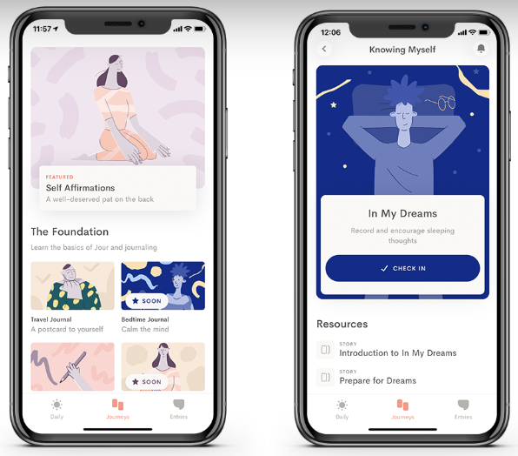
Рисунок 2 – Функционал приложения Jour

Например, можно «посадить» виртуальный сад, символизирующий прогресс в достижении конкретных целей, или разместить модель желаемого будущего дома в комнате. Такой подход способствует более глубокому эмоциональному восприятию целей, закреплению их в сознании и мотивации к действиям. В интерфейсе Jour реализованы функции планирования, отслеживания прогресса, напоминаний и визуализации целей в виде графиков, схем и интерактивных элементов.
Использование AR-технологий помогает связать внутренний опыт с реальным пространством, что значительно повышает вовлеченность пользователя и способствует закреплению привычек.
Развитие технологий виртуальной реальности (VR) оказало революционное влияние на внутреннюю работу человека. Создаваемые насыщенные, иммерсивные среды позволяют не только фиксировать эмоциональный и ментальный опыт, но и активно воздействовать на него. Виртуальные среды позволяют полностью погрузиться в расслабляющие или стимулирующие сценарии, что значительно повышает эффективность практик и их запоминаемость.
Взаимодействие с VR-средами включает сенсорные элементы — тактильные обратные связи, пространственный звук и изменение визуальных эффектов, усиливающие эффект погружения и эмоционального воздействия. Пример такой среды мы можем увидеть на рисунке 3.
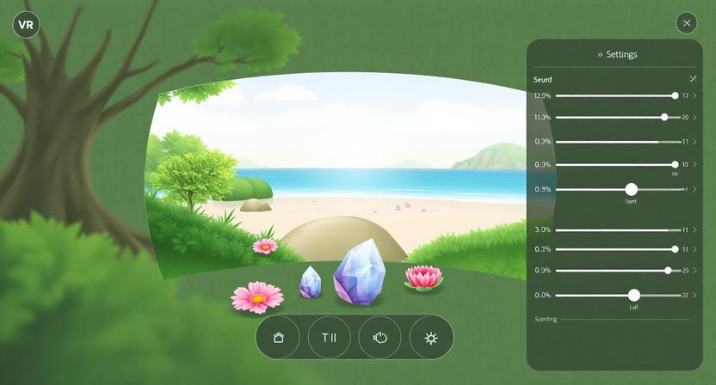
Рисунок 3 – Пример VR-интерфейса

Геймификация занимает важное место в развитии современных интерфейсов для внутренней работы. Она создает увлекательную и мотивирующую среду для формирования привычек, развития навыков и поддержания постоянных практик. Платформы типа Habitica используют игровые механики — уровни, награды, достижения, социальное взаимодействие и конкурсы — для превращения ежедневных задач и практик в увлекательное приключение.
Реализацию данного проекта мы можем увидеть на рисунке 4.
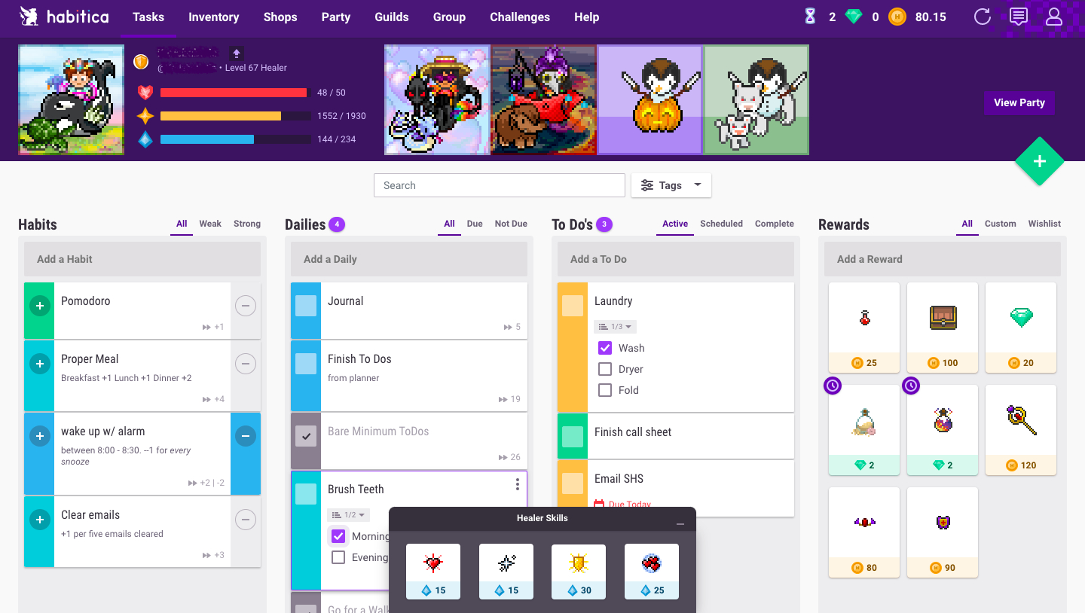
Рисунок 4 – Менеджер задач: Habitica

Такой подход помогает избегать монотонности, повышает вовлеченность и способствует формированию устойчивых привычек и регулярной рефлексии. В интерфейсах реализованы системы наград, уровней, а также возможность делиться результатами и успехами с сообществом, что создает дополнительную поддержку и стимулирует продолжать деятельность.
Важное место занимают системы, использующие искусственный интеллект (ИИ), которые все активнее внедряются в системы внутренней работы, делая их более персонифицированными, динамическими и адаптивными к потребностям каждого пользователя. Например, чат-боты типа Woebot используют обработку естественного языка и методы когнитивно-поведенческой терапии для ведения диалога, собирая данные о текущем настроении и эмоциональном состоянии, анализируя их и предоставляя рекомендации, упражнения или поддержку в режиме реального времени.
Такой подход позволяет создавать постоянный, доступный и гибкий контакт, который помогает развивать эмоциональную грамотность, регулировать стресс и формировать устойчивые привычки. Взаимодействие включает сбор данных, их анализ и генерацию рекомендаций, что делает внутреннюю работу более целенаправленной и эффективной.
Современное состояние интерфейсов для внутренней работы показывает, что их развитие идет по нескольким ключевым направлениям: повышение интуитивности, эмоциональной насыщенности, адаптивности и персонализации. Важной задачей является создание систем, учитывающих психологические особенности пользователя, его культурный контекст, предпочтения и образ жизни, что повышает их эффективность и привлекательность.
В настоящее время активно внедряются технологии виртуальной и дополненной реальности, искусственного интеллекта, геймификации, сенсорных технологий и биометрии для расширения возможностей внутренней работы. Например, использование биометрических датчиков, таких как измерители сердечного ритма или дыхательные сенсоры, позволяет системе автоматически определять уровень стресса или эмоционального возбуждения и адаптировать рекомендации или интерфейс в реальном времени. Это создает более точные и индивидуальные условия для внутренней работы, повышая ее качество и результативность.
Также активно развивается интеграция систем с социальными сетями, платформами обмена успехами и сообществами единомышленников. Это способствует созданию поддержки, обмену опытом и мотивации, что усиливает эффект внутренней работы и расширяет возможности для самореализации и личностного роста.
Важной линией развития является расширение возможностей иммерсивных сред — виртуальной и дополненной реальности. Они позволяют создавать более глубокие и насыщенные переживания, способные значительно усилить эффект практик саморефлексии и медитации. Такие среды позволяют пользователю не только фиксировать внутренний опыт, но и активно воздействовать на него через специально разработанные сценарии, визуальные и звуковые эффекты, а также через взаимодействие с виртуальными объектами.
В будущем ожидается увеличение степени персонализации и адаптивности систем, расширение функциональности с учетом культурных и личностных особенностей, а также интеграция с нейроинтерфейсами и другими передовыми технологиями для более точного определения состояния пользователя и автоматической настройки среды. В результате, системы внутренней работы станут более доступными, эффективными, эмоционально насыщенными и интегрированными в повседневную жизнь, способствуя развитию внутреннего потенциала, психологического здоровья и гармонии.

2. Технологические подходы и методы создания интуитивных, иммерсивных пользовательских решений
Создание современных пользовательских интерфейсов, обладающих высокой интуитивностью и иммерсивностью, является одной из наиболее важнейших задач в области дизайна взаимодействия и разработки цифровых решений. Эти задачи требуют использования передовых технологий, методов проектирования и интеграции различных мультимедийных компонентов, чтобы обеспечить максимально естественный, удобный и захватывающий опыт для пользователя.
В современном мире, где объем информации постоянно растет, а требования к удобству и эффективности взаимодействия повышаются, разработка таких решений становится особенно актуальной и востребованной. В этом контексте необходимо рассматривать комплексный набор подходов, технологий и методов, которые позволяют создавать интерфейсы, способные не только передавать информацию, но и погружать пользователя в интерактивную среду, делая взаимодействие максимально естественным и интуитивным.
Одним из важнейших аспектов является использование мультимедийных интерфейсов, которые сочетают в себе визуальные, аудио и тактильные элементы. Эти компоненты создают богатую сенсорную среду, способную значительно повысить уровень погружения и облегчить восприятие информации. Например, анимации, динамические визуальные эффекты и интерактивные элементы помогают разъяснить сложные концепции или процессы, делая их более понятными и запоминающимися. Звуковые эффекты и аудио сопровождение могут подчеркнуть важные события или действия, а также создать эмоциональный отклик у пользователя, усиливая эффект вовлеченности. Тактильная обратная связь, реализуемая через специальные устройства — тактильные перчатки, вибрационные моторчики или другие сенсорные системы позволяет ощущать взаимодействие с виртуальными объектами, что делает опыт более насыщенным и реалистичным. Эти мультимедийные элементы позволяют создавать синергетический эффект, когда восприятие усиливается за счет объединения нескольких сенсорных каналов.
Визуальные компоненты:
- Анимации и графические эффекты: используются для привлечения внимания, объяснения сложных концепций и обеспечения плавности взаимодействия. Например, подсветка элементов при наведении или анимация переходов помогают понять, что происходит.
- Динамическое оформление: изменение интерфейса в зависимости от контекста (например, автоматическая адаптация по мере использования) создает ощущение живого и реагирующего пространства.
- Высокое разрешение и графика: качество визуальных элементов влияет на реализм и погружение.
Звуковое сопровождение:
- Обратная связь: звуки подтверждения действий, уведомления, звуковые эффекты помогают понять результат взаимодействия.
- Эмоциональный аспект: правильно подобранные звуки создают настроение и улучшают восприятие интерфейса.
- 3D-звук и пространственное позиционирование: усиливают эффект присутствия, особенно в VR и AR.
Тактильная обратная связь:
- Вибрации и тактильные сигналы: через вибромоторчики или тактильные перчатки можно ощущать взаимодействие с виртуальными объектами.
- Механические устройства: специализированные рукавицы и перчатки позволяют чувствовать текстуру, сопротивление и другие свойства виртуальных объектов, повышая реализм.
Внедрение технологий дополненной (AR) и виртуальной реальности (VR) представляет собой один из наиболее революционных подходов в создании иммерсивных пользовательских решений. Эти технологии позволяют создавать полностью или частично погружающие среды, в которых пользователь может взаимодействовать с виртуальными объектами так, будто они находятся в реальном пространстве. Виртуальная реальность создает замкнутую среду, погружая пользователя в полностью компьютерную сгенерированную среду, а дополненная реальность накладывает виртуальные элементы на реальное окружение, усиливая понимание и взаимодействие с окружающим миром.
Эти технологии предоставляют уникальные возможности для разработки интуитивных жестов, движений и тактильных взаимодействий, что значительно повышает эффективность и естественность взаимодействия. Например, в области обучения и тренингов AR и VR позволяют моделировать ситуации, которые трудно или невозможно воспроизвести в реальности — например, спортивные тренировки, медицинские операции, промышленные работы или экстремальные сценарии. Эти среды позволяют пользователю не только наблюдать, но и активно взаимодействовать с виртуальными объектами, что способствует более глубокому погружению и запоминанию информации.
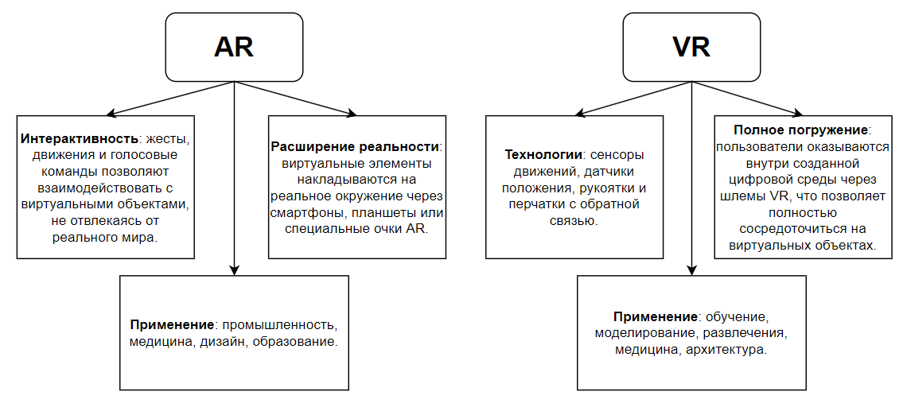
Рисунок 5 – Основные компоненты AR и VR

Еще одним важным компонентом является использование сенсорных технологий и систем сбора данных. Они позволяют системам автоматически распознавать состояние пользователя и подстраивать интерфейс под его текущие потребности и особенности. Современные датчики движения, камеры, системы определения положения тела и рук, а также датчики физиологических параметров — сердечного ритма, температуры и других — позволяют системам не только фиксировать действия и реакции пользователя, но и анализировать его эмоциональное состояние. Например, если система обнаруживает, что пользователь испытывает стресс, усталость или тревогу, она может предложить перерыв, изменить режим взаимодействия или снизить уровень сложности задачи. Такой подход делает интерфейс более персонализированным и адаптивным, что повышает его эффективность и комфорт.
В перспективе, интеграция таких систем может привести к созданию полностью автономных решений, которые на основе анализа физиологических данных могут предсказывать поведение и предпочтения пользователя.
Машинное обучение и искусственный интеллект открывают новые горизонты для создания truly персонализированных и адаптивных решений. Современные системы на базе ИИ способны анализировать огромное количество данных о поведении, предпочтениях, психологическом состоянии и взаимодействиях пользователя. На основе этого анализа системы выявляют паттерны, предсказывают дальнейшие действия и автоматически подбирают наиболее релевантные функции, контент или рекомендации. В результате пользователь получает интерфейс, который подстраивается под его индивидуальные особенности, облегчая доступ и повышая эффективность взаимодействия.
Например, системы обучения могут автоматически адаптировать сложность задания в зависимости от уровня знаний и реакции пользователя, а системы развлечений — предлагать контент, максимально соответствующий его вкусам и настроению. Важной частью таких решений является использование алгоритмов машинного обучения, которые постоянно улучшаются за счет новых данных, поступающих от пользователя. Это создает системы с возможностью постоянного самообучения и совершенствования.
Проектирование таких решений основывается на психологических и эргономических принципах, потому что именно эти подходы позволяют создать интерфейсы, максимально соответствующие когнитивным возможностям человека. Используются модели восприятия, внимания, памяти и обучения для разработки интерфейсов, которые минимизируют когнитивную нагрузку и делают взаимодействие максимально естественным. Принципы минимализма и ясной организации информации помогают избежать перегрузки пользователя лишней информацией, а использование визуальных и звуковых сигналов помогает быстро и без усилий понять текущий статус системы или выполнить задачу. Важным аспектом является также эргономика — удобство использования устройств, правильное расположение элементов, минимизация физических усилий и дискомфорта.
В совокупности эти принципы позволяют создавать интерфейсы, которые не только функциональны, но и приятны для восприятия, что значительно повышает уровень доверия и удовлетворенности пользователей.
Геймификация — еще один мощный инструмент, широко используемый для повышения вовлеченности и мотивации пользователей. Внедрение игровых элементов — таких как уровни, награды, достижения, социальные компоненты — превращает взаимодействие в увлекательное и запоминающееся событие. Геймификация особенно эффективна в образовательных системах, системах тренингов и платформах для повышения пользовательской активности, потому что она способствует формированию привычек, закреплению навыков и увеличению времени, проведенного в системе. Элементы игры создают ощущение прогресса и достижения, что стимулирует пользователя возвращаться и продолжать взаимодействовать.
В дополнение, социальные компоненты, такие как таблицы лидеров, совместные достижения или обмен достижениями, усиливают мотивацию, создают сообщество и стимулируют положительные эмоции. Такой подход способствует не только повышению эффективности обучения или тренинга, но и формированию положительного отношения к системе.
Пример успешного применения геймификации мы можем увидеть в том же менеджере задач: Habitica, рисунок 5.

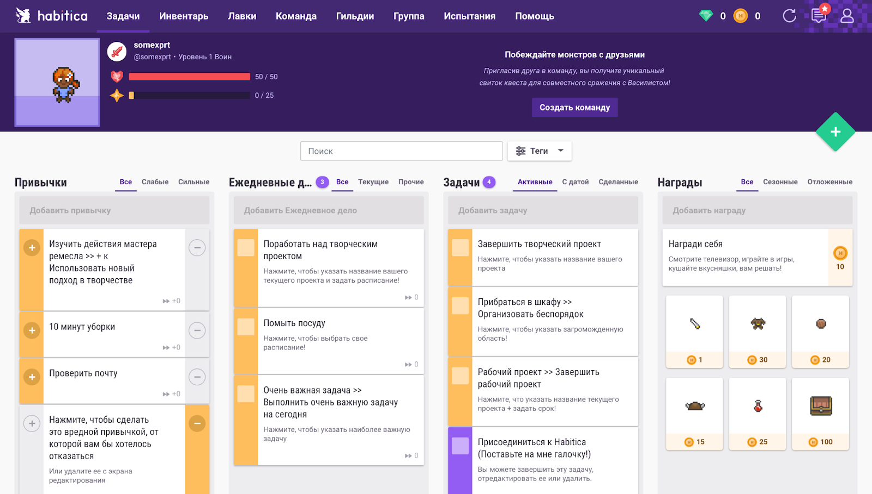
Рисунок 6 – Геймификация в координаторе задач

Кроме того, современные решения активно используют принципы адаптивного дизайна, который позволяет интерфейсам автоматически подстраиваться под разные устройства, размеры экранов и условия использования. Это обеспечивает одинаково высокий уровень удобства и эффективности как на мобильных устройствах, так и на настольных компьютерах или специальных интерфейсных системах. Адаптивный дизайн включает в себя responsive и flexible UI — подходы, позволяющие создавать универсальные решения, которые легко масштабируются и адаптируются.
В рамках таких решений интерфейсы автоматически изменяют расположение элементов, размеры, шрифты и интерактивные компоненты в зависимости от контекста использования. Это особенно важно в эпоху, когда пользователи используют самые разные устройства для взаимодействия с системой — от смартфонов и планшетов до больших дисплеев и носимых устройств. Такой подход обеспечивает доступность и комфорт, а также снижает необходимость в создании множества отдельных версий интерфейса для разных платформ.
В совокупности все эти современные подходы и методы позволяют создавать чуть ли не идеальные пользовательские решения, которые не только отвечают современным требованиям, но и превосходят ожидания пользователей. Делая взаимодействие максимально простым, естественным и захватывающим, мы создаем иммерсивные интерфейсы, позволяющие пользователю полностью погрузиться в цифровую среду. Это помогает избавиться от устаревших интерфейсных барьеров и повысить уровень вовлеченности и удовлетворенности.
3. Выработка требований и концептуальных характеристик эффективных интерфейсов для личностного развития
Создание эффективных интерфейсов, направленных на поддержку и развитие личности, представляет собой одну из наиболее сложных и междисциплинарных задач в области информационных технологий, психологии, дизайна и педагогики. В современном мире количество цифровых платформ, предназначенных для саморефлексии, мотивации, обучения, развития навыков и формирования новых привычек, постоянно увеличивается. Поэтому крайне важно выработать универсальные и при этом индивидуально адаптируемые требования к таким интерфейсам, чтобы они могли максимально эффективно способствовать личностному росту. Это подразумевает не только технологическую продуманность, но и глубокое понимание психологических механизмов, лежащих в основе внутренней мотивации и осознанности человека. В результате, разрабатываемый интерфейс должен быть не просто удобным, а — в первую очередь — эффективным инструментом внутренней трансформации, способным помогать человеку достигать своих целей, расширять границы возможного и развивать внутренний потенциал. Одной из ключевых задач при проектировании таких систем является создание среды, стимулирующей внутреннюю мотивацию, поддержку и развитие осознанности. В основе этого лежит понимание того, что личностное развитие — это неразрывно связанный с внутренними ресурсами процесс, который требует грамотного и деликатного взаимодействия с интерфейсом. Взаимодействие должно быть построено так, чтобы пользователь ощущал поддержку, доверие и безопасность. В этом контексте крайне важно обеспечить психологическую безопасность, которая достигается через дружественный дизайн интерфейса, аккуратное использование цветовых схем, шрифтов, а также ясной и понятной навигации.
Психологическая безопасность — это неотъемлемая часть, которая позволяет пользователю открыться, делиться личными мыслями и чувствами, не опасаясь осуждения или утраты конфиденциальности. Внутренние механизмы мотивации, такие как чувство автономии, компетентности и связи с сообществом, должны быть встроены в дизайн интерфейса. Исследования показывают, что именно ощущение контроля и поддержки способствует устойчивой мотивации и более глубокому вовлечению. Поэтому интерфейс должен давать пользователю возможность самостоятельно выбирать путь развития, ставить цели, получать обратную связь и отслеживать прогресс. Еще одним важным аспектом является учет когнитивных и информационных особенностей пользователя. Взаимодействие должно быть максимально интуитивным, чтобы снизить когнитивную нагрузку, сделать процесс взаимодействия максимально приятным и понятным. Для этого следует использовать принципы минимализма, ясной структуры и четкой визуализации информации. Например, важные показатели или советы должны выделяться с помощью цветовых акцентов или графических элементов, чтобы пользователь мог быстро и легко воспринимать нужную информацию. В то же время, интерфейс должен избегать перегрузки лишней информацией, которая может вызывать стресс или замешательство. Важным компонентом является внедрение технологий виртуальной и дополненной реальности, а также мультимодальных интерфейсов, которые позволяют создавать насыщенные, погружающие среды. Использование VR-гарнитур или AR-приложений позволяет моделировать ситуации, стимулирующие развитие навыков эмоционального интеллекта, стресс-менеджмента, навыков коммуникации и саморегуляции. В таких средах пользователь чувствует себя полностью погруженным, что способствует более эффективному усвоению знаний и формированию новых привычек. Интеграция геймификационных элементов — еще один драйвер повышения вовлеченности. Внедрение системы уровней, достижений, наград и поощрений превращает процесс развития в увлекательное и мотивирующее занятие. Пользователи получают визуальные подтверждения своих успехов и прогресса, что значительно повышает их внутреннюю мотивацию продолжать работу. Важно также обеспечить своевременную обратную связь, которая должна быть понятной, мотивирующей и направленной на развитие. Например, система может показывать прогресс в виде графиков, диаграмм или визуальных элементов, делая успехи более ощутимыми и мотивирующими. Важной составляющей любой системы является защита конфиденциальности и безопасность данных. В процессе внутренней работы и саморефлексии пользователь может делиться чувствительной информацией, которая должна быть надежно защищена. Включение механизмов шифрования, прозрачных политик приватности и полного контроля пользователя над данными способствует формированию доверия и повышению уровня комфорта. Инструменты для анализа и саморефлексии, такие как ведение дневников, визуализация прогресса, графики и аналитические отчеты, помогают пользователю лучше понять свои достижения, слабые стороны и определить новые цели. Визуальные средства делают процесс работы более наглядным и понятным, стимулируют осознанность и ответственность за собственное развитие. Встроенные аналитические модули позволяют отслеживать динамику изменений, выявлять закономерности и планировать дальнейшие шаги. Пример аналитической панели мы можем увидеть на рисунке 7.
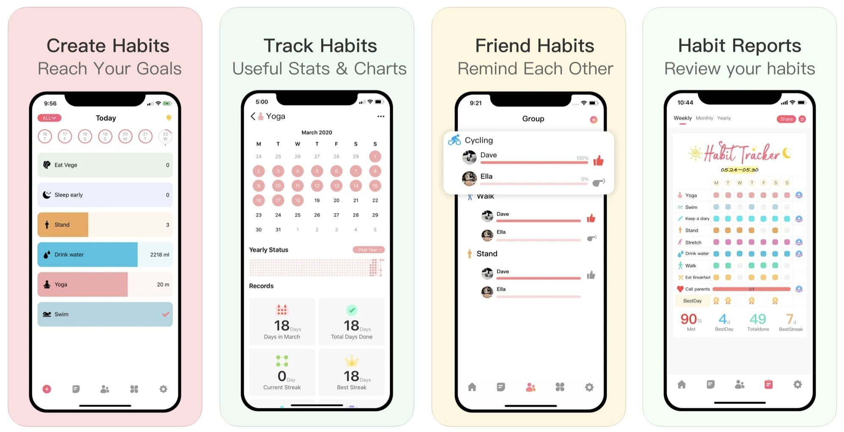
Рисунок 7 – Пример диаграммы прогресса в приложении для саморефлексии

Обеспечение долгосрочной эффективности интерфейса предполагает его расширяемость и интеграцию с другими платформами и устройствами. Возможность подключения внешних устройств — будь то фитнес-браслеты, смарт-часов или внешние приложения — позволяет собирать более точные и полные данные о пользователе. Также важно обеспечить возможность обновления функционала, добавления новых модулей и интеграции с социальными сетями или профессиональными платформами для обмена опытом и поддержки. Такой подход помогает сохранять актуальность системы и адаптировать её под меняющиеся потребности пользователя. В целом, создаваемый интерфейс должен быть многослойным и многофункциональным, сочетая в себе интерактивность, иммерсивность и адаптивность. Использование современных технологий виртуальной и дополненной реальности, мультимодальных взаимодействий, геймификации и аналитики позволяет создать насыщенный, привлекательный и эффективный инструмент для личностного роста. Такой интерфейс должен стимулировать активное участие, побуждать к постоянному развитию, а также обеспечивать эмоциональный комфорт и безопасность. В результате, пользователь получает не только средство для достижения целей, но и полноценный партнер в процессе внутренней трансформации, который помогает развивать навыки самоорганизации, осознанности и внутренней мотивации на долгосрочной основе.

ЗАКЛЮЧЕНИЕ
В ходе выполнения данной работы была проведена систематизация современных подходов и технологий, применяемых при разработке интуитивных и иммерсивных пользовательских интерфейсов для цифрового пространства саморефлексии и личной организации. В работе раскрыты основные тенденции развития интерфейсов, включающих использование технологий виртуальной и дополненной реальности, геймификации, аналитики и персонализации, а также принципы повышения их эффективности и пользовательской вовлеченности. Была проанализирована структура и функциональные характеристики современных интерфейсов, обеспечивающих создание среды психологической безопасности, поддержки и мотивации. Особое внимание уделено вопросам интуитивности взаимодействия, снижению когнитивной нагрузки и визуальной ясности, что способствует повышению эффективности использования таких систем. Также рассмотрены требования к обеспечению защиты конфиденциальных данных и формированию доверительных отношений между пользователем и системой. В рамках исследования были рассмотрены ключевые технологические методы и средства создания иммерсивных интерфейсов, такие как применение мультимодальных взаимодействий, технологий виртуальной реальности, а также интеграция геймификационных элементов для повышения мотивации. Также подробно проанализированы возможности технической масштабируемости, расширяемости и интеграции системы с внешними устройствами, что обеспечивает её адаптивность и долгосрочную актуальность. На основании проведенного анализа сформулированы требования к функциональным и нефункциональным характеристикам интерфейсов для личностного развития, включая их надежность, безопасность, удобство использования, а также возможности индивидуализации под различные потребности пользователей. Также определены основные направления дальнейших исследований и развития таких систем с учетом технологических трендов и потребностей целевой аудитории. Таким образом, выполненная работа позволяет сделать вывод о высокой актуальности и перспективности разработки интуитивных и иммерсивных интерфейсов для цифрового пространства саморефлексии, способных обеспечить эффективное личностное развитие, повысить уровень осознанности и мотивации пользователей, а также обеспечить безопасность и конфиденциальность их данных. Внедрение указанных подходов и технологий способствует созданию современных инструментов для поддержки внутренней работы человека, что является важной задачей в области развития цифровых платформ для личностного роста.

СПИСОК ИСПОЛЬЗОВАННЫХ ИСТОЧНИКОВ
- Геймификация / Хабр [Электронный ресурс]. — Режим доступа: https://habr.com/ru/articles/874788/, свободный. – Загл. с экрана. Язык – русский. Дата обращения: 02.12.2020.
- Иммерсивный дизайн / Хабр [Электронный ресурс]. — Режим доступа: https://habr.com/ru/articles/581126/, свободный. – Загл. с экрана. Язык – русский. Дата обращения: 01.12.2020.
- Методы проектирования интерфейсов [Электронный ресурс] – Режим доступа: https://sky.pro/wiki/profession/metody-proektirovaniya-interfejsov/, свободный. – Загл. с экрана. Язык – русский. Дата обращения: 02.12.2020.
- Reflectly App Review 2024 [Электронный ресурс] – Режим доступа: https://www.choosingtherapy.com/reflectly-app-review/, свободный. – Загл. с экрана. Язык –английский. Дата обращения: 02.12.2020.
- Habitica — Рувики: Интернет-энциклопедия [Электронный ресурс] – Режим доступа: https://ru.ruwiki.ru/wiki/Habitica, свободный. – Загл. с экрана. Язык – русский. Дата обращения: 02.12.2020.
- Как создать концепцию интерфейса: проектирование UI [Электронный ресурс] – Режим доступа: https://media.contented.ru/opyt/instrukcii/kak-sozdat-konczepcziyu-interfejsa/, свободный. – Загл. с экрана. Язык – русский. Дата обращения: 10.12.2020.
- 8 Характеристик удачного пользовательского интерфейса / Хабр [Электронный ресурс] – Режим доступа: https://habr.com/ru/articles/58023/, свободный. – Загл. с экрана. Язык – русский. Дата обращения: 13.12.2020.
- Виртуальная и дополненная реальность — что такое VR и AR, сходства и различия [Электронный ресурс] – Режим доступа: https://developers.sber.ru/help/ar-vr/virtual-augmented-reality, свободный. – Загл. с экрана. Язык – русский. Дата обращения: 18.12.2020.
- 100 главных принципов дизайна. Как удержать внимание [Бумажный ресурс] – Сьюзан Уэйншенк / Под ред. Джеффа Райли. Дата обращения: 15.12.2020.

